Expediente n.º: 7519/2024

ASUNTO: Cálculo del Período Medio de Pago a proveedores -PMP-
D. HONORIO FRANCISCO JORGE MORENO CON DNI N.º 43.256.338P,
Interventor Acctal de este Excmo. Ayuntamiento de Gáldar , en cumplimiento de lo dispuesto en el artículo 4.1.b.6º del Real Decreto 128/2018, de 16 de marzo, por el que se regula el régimen jurídico de los funcionarios de Administración Local con habilitación de carácter nacional, emite el siguiente

INFORME

PRIMERO.- La Ley Orgánica 2/2012, de 27 de abril, de Estabilidad
Presupuestaria y Sostenibilidad Financiera -LOEPYSF-, en su redacción dada por la Ley Orgánica 9/2013, de 20 de diciembre, de control de la deuda comercial en el sector público, después de disponer que las actuaciones de las Administraciones Públicas están sujetas al principio de sostenibilidad financiera (art. 4 LOEPYSF), en su redacción dada por la LO 6/2015, de 12 de junio,define ésta como la capacidad para financiar compromisos de gasto presentes y futuros dentro de los límites de déficit, deuda pública y morosidad de deuda comercial conforme a lo establecido en esta Ley, la normativa sobre morosidad y en la normativa europea. Entendiéndose que existe sostenibilidad de la deuda comercial, cuando el periodo medio de pago a los proveedores no supere el plazo máximo previsto en la normativa sobre morosidad. Para el cumplimiento del principio de sostenibilidad financiera las operaciones financieras se someterán al principio de prudencia financiera.
Cód. Validación: 3XR6HP6D96Q3T33KYDXEEEDKW
Verificación: https://galdar.sedelectronica.es/
Documento firmado electrónicamente desde la plataforma esPublico Gestiona | Página 1 de 5
El artículo 13 LOEPYSF establece la Instrumentación del principio de sostenibilidad financiera, que, por lo que respecta al período medio de pago, dispone -en el apartado 6º- que las Administraciones Públicas deberán publicar su periodo medio de pago a proveedores y disponer de un plan de tesorería que incluirá, al menos, información relativa a la previsión de pago a proveedores de forma que se garantice el cumplimiento del plazo máximo que fija la normativa sobre morosidad. Las Administraciones Públicas velarán por la adecuación de su ritmo de asunción de compromisos de gasto a la ejecución del plan de tesorería.
Cuando el período medio de pago de una Administración Pública, de acuerdo con los datos publicados, supere el plazo máximo previsto en la normativa sobre morosidad, la Administración deberá incluir, en la actualización de su plan de tesorería inmediatamente posterior a la mencionada publicación, como parte de dicho plan lo siguiente:
- El importe de los recursos que va a dedicar mensualmente al pago a proveedores para poder reducir su periodo medio de pago hasta el plazo máximo que fija la normativa sobre morosidad.
- El compromiso de adoptar las medidas cuantificadas de reducción de gastos, incremento de ingresos u otras medidas de gestión de cobros y pagos, que le permita generar la tesorería necesaria para la reducción de su periodo medio de pago a proveedores hasta el plazo máximo que fija la normativa sobre morosidad.
El artículo 18.5 LOEPYSF dispone que el órgano interventor de la Corporación Local realizará el seguimiento del cumplimiento del periodo medio de pago a proveedores.
En el caso de las Corporaciones Locales incluidas en el ámbito subjetivo definido en los artículos 111 y 135 del Texto Refundido de la Ley Reguladora de las Haciendas Locales, cuando el órgano interventor detecte que el período medio de pago de la Corporación Local supera en más de 30 días el plazo máximo de pago previsto en la normativa de morosidad durante dos meses consecutivos a contar desde la actualización de su plan de tesorería de acuerdo con lo previsto en el artículo 13.6, formulará una comunicación de alerta, en el plazo de quince días desde que lo detectara, a la Administración que tenga atribuida la tutela financiera de las Corporaciones Locales y a la junta de gobierno de la Corporación Local. La Administración que tenga atribuida la tutela financiera podrá establecer medidas cuantificadas de reducción de gastos, incremento de ingresos u otras medidas de gestión de cobros y pagos, que la Corporación Local deberá adoptar de forma que le permita generar la tesorería necesaria para la reducción de su periodo medio de pago a proveedores. Cuando sea la Comunidad Autónoma quien tenga atribuida la citada tutela financiera deberá informar de aquellas actuaciones al Ministerio de Hacienda.
Si aplicadas las medidas anteriores persiste la superación en más de 30 días el plazo máximo de pago previsto en la normativa de morosidad se podrá proceder por el órgano competente de la Administración General del Estado, previa comunicación de la Comunidad Autónoma en el caso de que ésta ostente la tutela financiera de la Corporación Local, a la retención de recursos derivados de la participación en tributos del Estado para satisfacer las obligaciones pendientes de pago que las Corporaciones Locales tengan con sus proveedores. Para ello, se recabará de la Corporación Local la información necesaria para cuantificar y determinar la parte de la deuda comercial que se va a pagar con cargo a los mencionados recursos.
Cód. Validación: 3XR6HP6D96Q3T33KYDXEEEDKW
Verificación: https://galdar.sedelectronica.es/
Documento firmado electrónicamente desde la plataforma esPublico Gestiona | Página 2 de 5

SEGUNDO.- Mediante el Real Decreto 635/2014, de 25 de julio, se desarrolla la metodología de cálculo del periodo medio de pago a proveedores de las Administraciones Públicas y las condiciones y el procedimiento de retención de recursos de los regímenes de financiación, previstos en la Ley Orgánica 2/2012, de 27 de abril, de Estabilidad Presupuestaria y Sostenibilidad Financiera, siendo de aplicación a todas las entidades Locales (entidades del art. 2.1 LOEPYSF).
Respecto a las entidades del artículo 2.2 LOEPYSF, aparece regulado en la Disposición adicional tercera (Cálculo del período medio de pago a proveedores de las entidades a las que se refiere el artículo 2.2 de la Ley Orgánica 2/2012, de 27 de abril), de tal manera que este tipo de entidades distintas de las sociedades mercantiles, calcularán trimestralmente, en el caso de entidades vinculadas o dependientes a una Corporación Local, su período medio de pago a proveedores de acuerdo con la metodología establecida en este real decreto.
Esta información deberá ser comunicada por las entidades, el día siguiente a su publicación y de acuerdo con los modelos tipo de publicación facilitados por el Ministerio de Hacienda, a la Administración a la que estén vinculadas o de la que sean dependientes, quien también publicará esta información con la periodicidad indicada en el apartado anterior.
TERCERO.- Para el cálculo del período medio de pago, se sigue las condiciones establecidas en el Real Decreto 635/2014,
CUARTO.- La norma distingue entre un PMP global y un PMP de cada Entidad.
1º. Hay que entender que el PMP global, se trata de un PMP consolidado de todas las entidades que forman el perímetro de consolidación de la Entidad Local correspondiente en términos de contabilidad nacional que estén clasificados como Administraciones Públicas, el consolidado o PMP global esta integrado por:
Ayuntamiento de Gáldar
Instituto Municipal de Toxicomania
Fundación Canaria Ciudad de Gáldar
QUINTO.- De conformidad con lo dispuesto en el artículo 6.2 del Real
Decreto 635/2014, las Corporaciones Locales remitirán al Ministerio de
Hacienday publicarán periódicamente, de acuerdo con lo que se prevea en la Orden HAP/2105/2012, de 1 de octubre, por la que se desarrollan las obligaciones de suministro de información previstas en la Ley Orgánica 2/2012, de 27 de abril, la siguiente información relativa a su período medio de pago a proveedores referido, según corresponda, al mes o al trimestre anterior:
Cód. Validación: 3XR6HP6D96Q3T33KYDXEEEDKW
Verificación: https://galdar.sedelectronica.es/
Documento firmado electrónicamente desde la plataforma esPublico Gestiona | Página 3 de 5
- El período medio de pago global a proveedores mensual o trimestral, según corresponda, y su serie histórica.
- El período medio de pago mensual o trimestral, según corresponda, de cada entidad y su serie histórica.
- La ratio mensual o trimestral, según corresponda, de operaciones pagadas de cada entidad y su serie histórica.
- La ratio de operaciones pendientes de pago, mensual o trimestral, según corresponda, de cada entidad y su serie histórica.
La información se publicará en sus portales web siguiendo criterios homogéneos que permitan garantizar la accesibilidad y transparencia de la misma, para lo que el Ministerio de Hacienda facilitará a las comunidades autónomas y corporaciones locales modelos tipo de publicación.
Tal y como establece la Guía del Ministerio para el cálculo del periodo medio de pago a proveedores de las entidades locales y la cumplimentación de la aplicación informática, una vez calculado el PMP de una entidad, se dispondrán de tantos PMP como entidades sectorizadas como Administración Pública haya en el perímetro de consolidación de la entidad principal. La
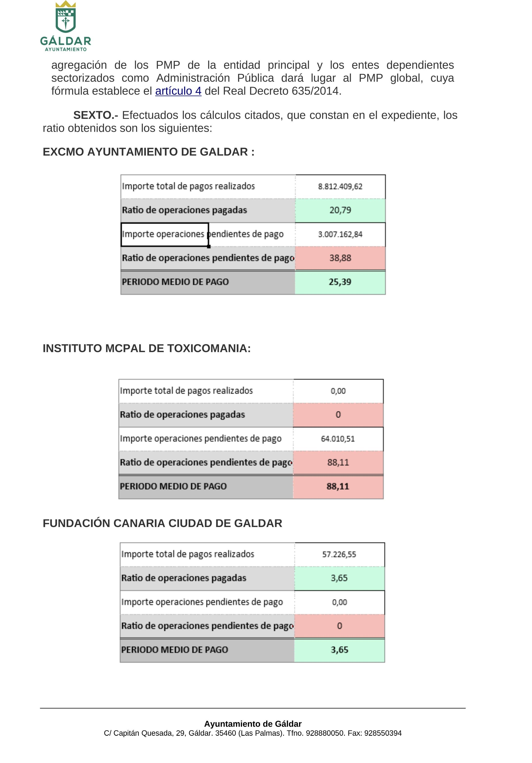
Cód. Validación: 3XR6HP6D96Q3T33KYDXEEEDKW
Verificación: https://galdar.sedelectronica.es/
Documento firmado electrónicamente desde la plataforma esPublico Gestiona | Página 4 de 5
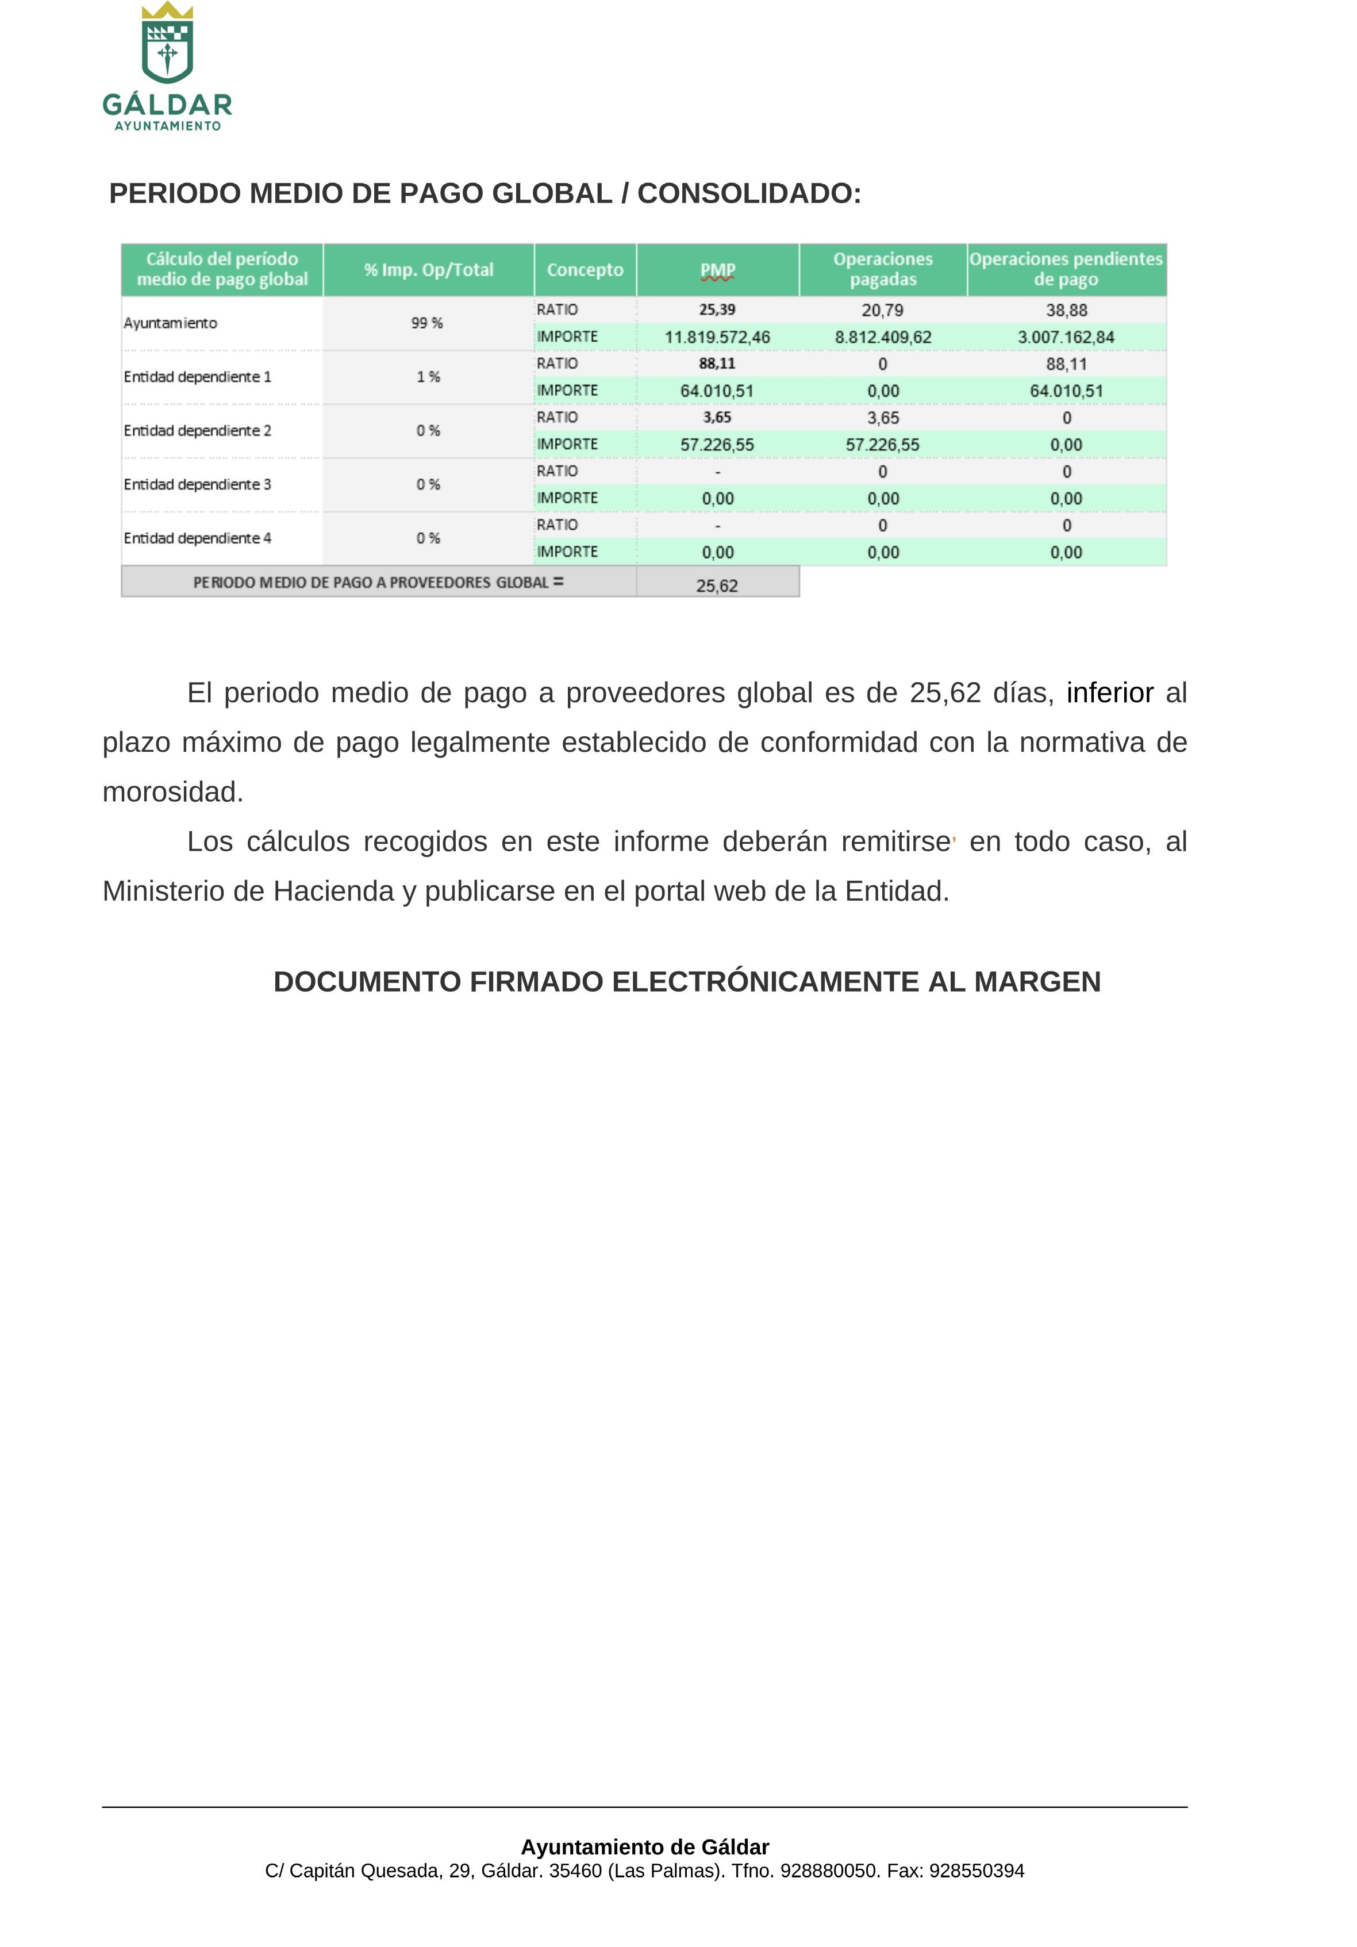
Cód. Validación: 3XR6HP6D96Q3T33KYDXEEEDKW
Verificación: https://galdar.sedelectronica.es/
Documento firmado electrónicamente desde la plataforma esPublico Gestiona | Página 5 de 5

